Итоги 4 недели курса “Основы анализа и визуализации данных в Power BI”
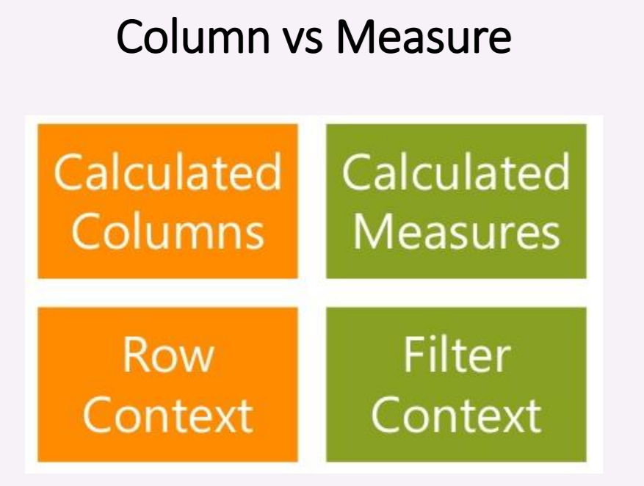

МЕРА
✓ Вычисляется когда вы используете ее в вижуале, когда вижуал рендерится
✓ Значения вычисляются с учетом всех влияющих фильтров в отчете (filter
context). Перерасчет происходит при любом изменении фильтров в отчете
✓ Не сохраняется в модели и не влияют на ее размер, только в кэше
✓ Используются в визуализации в качестве отображаемого значения (Value).

КОЛОНКА
✓ Вычисляется для каждой строки сразу после того как вы прописали формулу и нажали “Enter”
✓ Значения вычисляются для каждой строки в таблице (row context). Перерасчет происходит при обновлении источников данных и при изменении влияющих элементов
✓ Сохраняется в модель данных, занимает место на диске
✓ Преимущественно используются в визуализациях в качестве категорий
(строки, столбцы, фильтры/слайсеры)

Когда использовать Measure(Меру)?
• Когда хотим отобразить результат вычислений таким образом, чтобы он менялся в зависимости от выбранных фильтров
• Для всех вычислений!

Когда использовать Calculated Column (Вычисляемый столбец)?
• Когда результат мы хотим видеть в качестве фильтра (slicer visual), колонки или строки в табличном вижуале (as opposed to the values area/а не в виде значений)
• Когда результат вычислений строго привязан к текущей строке (For example, Price * Quantity cannot work on an average or on a sum of the two columns.)
• Создать новые категории для числовых или текстовых значений (For example, a range of ages of customers, such as 0–18, 18–25, and so on.)

Calculated Table
• Создание целой таблицы посредством формул
• Зачастую можно реализовать с помощью Power Query, не обязательно в DAX
• Занимает память, хранится в модели данных

Table Functions: FILTER и ALL
• Возвращают целую таблицу
• Результат часто используется в других функциях
• Могут быть скомбинированы для более сложных вычислений
FILTER
• Добавляет условие фильтрации к таблице (WHERE)
• Сокращает кол-во строк в исходной таблице
• Возвращает «кусочек» исходной таблицы, этот кусочек затем можно использовать в X-функции
• Исходной таблицей может быть FILTER

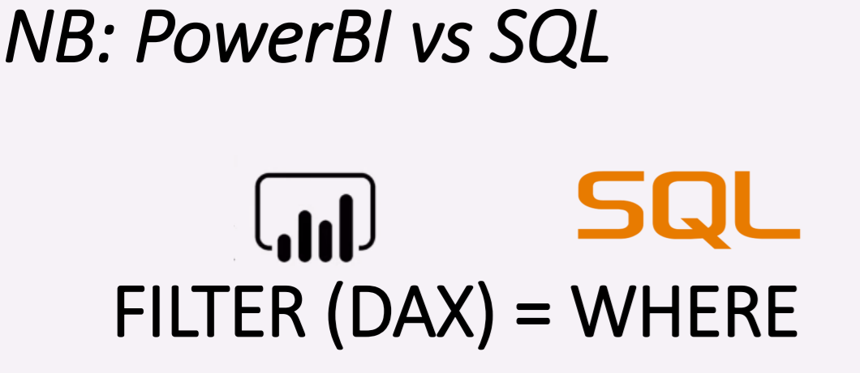

ALL – дЭрзкая функция

• Возвращает ВСЕ строки таблицы
• Игнорирует все фильтры (дэрзкая)
• Возвращает всю исходную таблицы, ее также затем можно
использовать в X-функции
• Можно использовать для колонки ALL (Customers[CustomerName])
– результат будет содержать таблицу из одной колонки всех уникальных
значений исходной колонки

FILTER & ALL вместе

• FILTER ( ALL ( Table ), Condition )
• Фильтрует всю исходную таблицу
• Игнорирует фильтры

Data Source Settings - смена источников данных или пути к источникам данных - урок 4.3 00:00.

Использование функции TODAY() - урок 4.4 00:20
Создание колонки при помощи IF (группировка по категориям) - урок 4.4 03:03
Создание колонки с помощью функционала NewGroup (группировка по категориям) - урок 4.4 06:34
Использование функции FILTER - урок 4.4 11:10
Использование функции ALL - урок 4.4 19:40
Создание неактивной связи - урок 4.5 02:30
Использование функции USERELATIONSHIP - урок 4.5 05:50
Использование функции DIVIDE - урок 4.5 10:35
DIVIDE
Выполняет деление и возвращает альтернативный результат или выражение BLANK() при делении на 0.
DIVIDE(<numerator>, <denominator> [,<alternateresult>])
numerator - делимое число
denominator - делитель
alternateresult (необязательно) - значение, возвращаемое когда деление на ноль приводит к ошибке. Если не указано, значение по умолчанию является выражением BLANK()
https://docs.microsoft.com/ru-ru/dax/divide-function-dax

Создание таблицы мер - урок 4.5 13:50
Разбор вкладки Filters и 3 уровня фильтров - урок 4.6 00:05 :
фильтры уровня визуализации - Filters on This Visual
фильтры уровня страницы - Filters on This Page
фильтры уровня отчета - Filters on All Pages

Контекст Фильтра VS Контекст Строки - урок 4.6 00:45

Использование FILTER+ALL - урок 4.7 00:40 (для расчета накопительных продаж).

Использование функции LOOKUPVALUE - урок 4.8 03:10
LOOKUPVALUE
Возвращает значение для строки, удовлетворяющей всем критериям, указанным в одном или нескольких условиях поиска.
https://docs.microsoft.com/ru-ru/dax/lookupvalue-function-dax

* Если между таблицами результатов и поиска существует связь, в большинстве случаев использование функции RELATED вместо LOOKUPVALUE является более эффективным и обеспечивает лучшую производительность.

Использование функции RELATED - урок 4.8 06:55
RELATED
Возвращает связанное значение из другой таблицы
RELATED(<column>)
column - Столбец, содержащий значения, которые необходимо получить.
https://docs.microsoft.com/ru-ru/dax/related-function-dax

*Функция требует RELATED наличия связи между текущей таблицей и таблицей со связанными данными. Необходимо указать столбец, содержащий нужные данные, после чего функция будет использовать существующую связь "многие к одному" для получения значений из указанного столбца в связанной таблице. Если связь не существует, ее необходимо создать.
Ручной ввод данных (Enter Data) - урок 4.8 12:40

Использование функции SELECTEDVALUE - урок 4.8 20:15
SELECTEDVALUE
Возвращает значение, если контекст для columnName был отфильтрован только по одному отдельному значению. В противном случае возвращает alternateResult.
SELECTEDVALUE(<columnName>[, <alternateResult>])
columnName
Имя существующего столбца с использованием стандартного синтаксиса DAX. Этот параметр не может быть выражением.
alternateResult (Необязательно)
Значение, возвращаемое, если контекст для columnName был отфильтрован по нулю или более чем по одному отдельному значению. Если не указано, значение по умолчанию является выражением BLANK().
https://docs.microsoft.com/ru-ru/dax/selectedvalue-function

